Команда “Мегамозги”
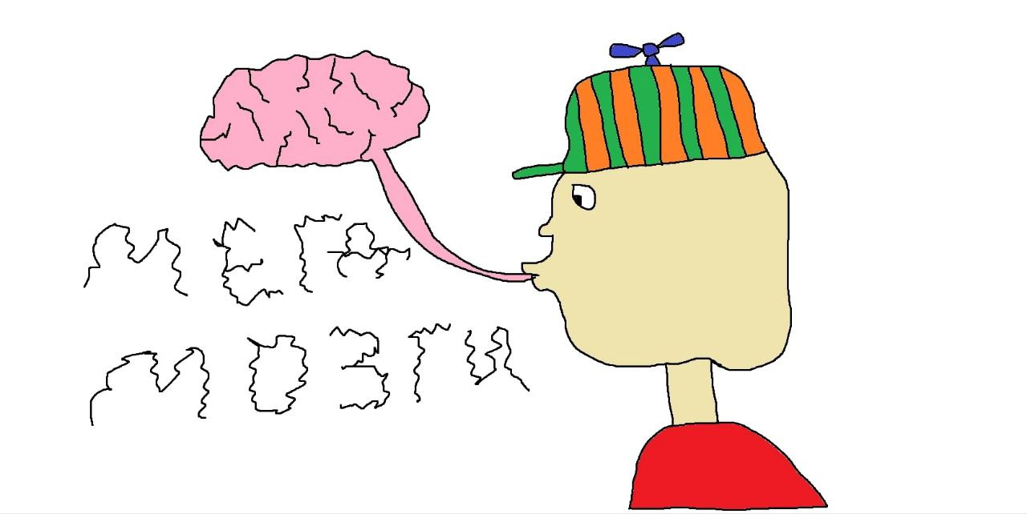
Алгоритм представлен в виде псевдокода
Алгоритм_перехода_от_рекурсивного_решения_к_нерекурсивному
Дано: рекурсивное решение задачи, нерекурсивное решение задачи;
Найти: как перейти от рекурсии к циклу и обратно;
При: оба метода являются решением одной задачи, соблюдены все правила программирования;
Метод: следует заменить рекурсивную функцию на цикл for.Но не будем упускать из виду особенности рекурсии и цикла, проверяем соблюдение всех правил. Для возвращения к рекурсии, надо заменить цикл for на рекурсивную функцию.

